Resolución del Pleno del Instituto de Transparencia, Acceso a la Información Pública y Protección de Datos Personales del Estado de México y Municipios, con domicilio en Metepec, Estado de México, de fecha veintitrés de enero de dos mil diecinueve.
VISTOS los expedientes formados con motivo de los recursos de revisión acumulados 04212/INFOEM/IP/RR/2018, 04213/INFOEM/IP/RR/2018, 04214/INFOEM/IP/RR/2018, 04215/INFOEM/IP/RR/2018, 04216/INFOEM/IP/RR/2018, 04217/INFOEM/IP/RR/2018, 04218/INFOEM/IP/RR/2018, 04219/INFOEM/IP/RR/2018 y 04220/INFOEM/IP/RR/2018, promovidos por el C. XXXXXXX XXXXXX XXXXX, en lo sucesivo EL RECURRENTE, en contra de las respuestas de parte de la Universidad Politécnica del Valle de Toluca, en lo sucesivo EL SUJETO OBLIGADO, se procede a dictar la presente resolución con base en lo siguiente:
RESULTANDO
I. En fecha uno de octubre de dos mil dieciocho, EL RECURRENTE presentó a través del Sistema de Acceso a la Información Mexiquense, en lo subsecuente EL SAIMEX, ante EL SUJETO OBLIGADO, las solicitudes de acceso a información pública, a las que se les asignaron los números de expediente 01248/UPVT/IP/2018, 01247/UPVT/IP/2018, 01246/UPVT/IP/2018, 01245/UPVT/IP/2018, 01244/UPVT/IP/2018, 01243/UPVT/IP/2018, 01242/UPVT/IP/2018, 01241/UPVT/IP/2018 y 01240/UPVT/IP/2018, mediante las cuales solicitó:
01248/UPVT/IP/2018

“Cantidad de cemento, varillas, mortero, grava, arena y materiales para construcción utilizados en obras, con sus respectivas facturas del año 2018.” (Sic)

01247/UPVT/IP/2018

“Cantidad de cemento, varillas, mortero, grava, arena y materiales para construcción utilizados en obras, con sus respectivas facturas del año 2017.” (Sic)

01246/UPVT/IP/2018

“Cantidad de cemento, varillas, mortero, grava, arena y materiales para construcción utilizados en obras, con sus respectivas facturas del año 2016.” (Sic)

01245/UPVT/IP/2018

“Cantidad de cemento, varillas, mortero, grava, arena y materiales para construcción utilizados en obras, con sus respectivas facturas del año 2015.” (Sic)

01244/UPVT/IP/2018

“Cantidad de cemento, varillas, mortero, grava, arena y materiales para construcción utilizados en obras, con sus respectivas facturas del año 2014.” (Sic)

01243/UPVT/IP/2018

“Cantidad de cemento, varillas, mortero, grava, arena y materiales para construcción utilizados en obras, con sus respectivas facturas del año 2013.” (Sic)

01242/UPVT/IP/2018

“Cantidad de cemento, varillas, mortero, grava, arena y materiales para construcción utilizados en obras, con sus respectivas facturas del año 2012.” (Sic)

01241/UPVT/IP/2018

“Cantidad de cemento, varillas, mortero, grava, arena y materiales para construcción utilizados en obras, con sus respectivas facturas del año 2011.” (Sic)

01240/UPVT/IP/2018

“Cantidad de cemento, varillas, mortero, grava, arena y materiales para construcción utilizados en obras, con sus respectivas facturas del año 2010.” (Sic)
MODALIDAD DE ENTREGA: Vía SAIMEX.
II. Con base en el detalle de seguimiento del SAIMEX, se advierte que en fecha uno de octubre de dos mil dieciocho, la Unidad de Transparencia del SUJETO OBLIGADO turnó mediante requerimientos, el contenido de las solicitudes de información a los Servidores Públicos Habilitados que consideró competentes, a efecto de que realizaran la búsqueda y localización de la información, por lo que, a fin de evitar repeticiones innecesarias, se inserta únicamente el requerimiento de la solitud de información 01248/UPVT/IP/2018, tal como se aprecia a continuación:
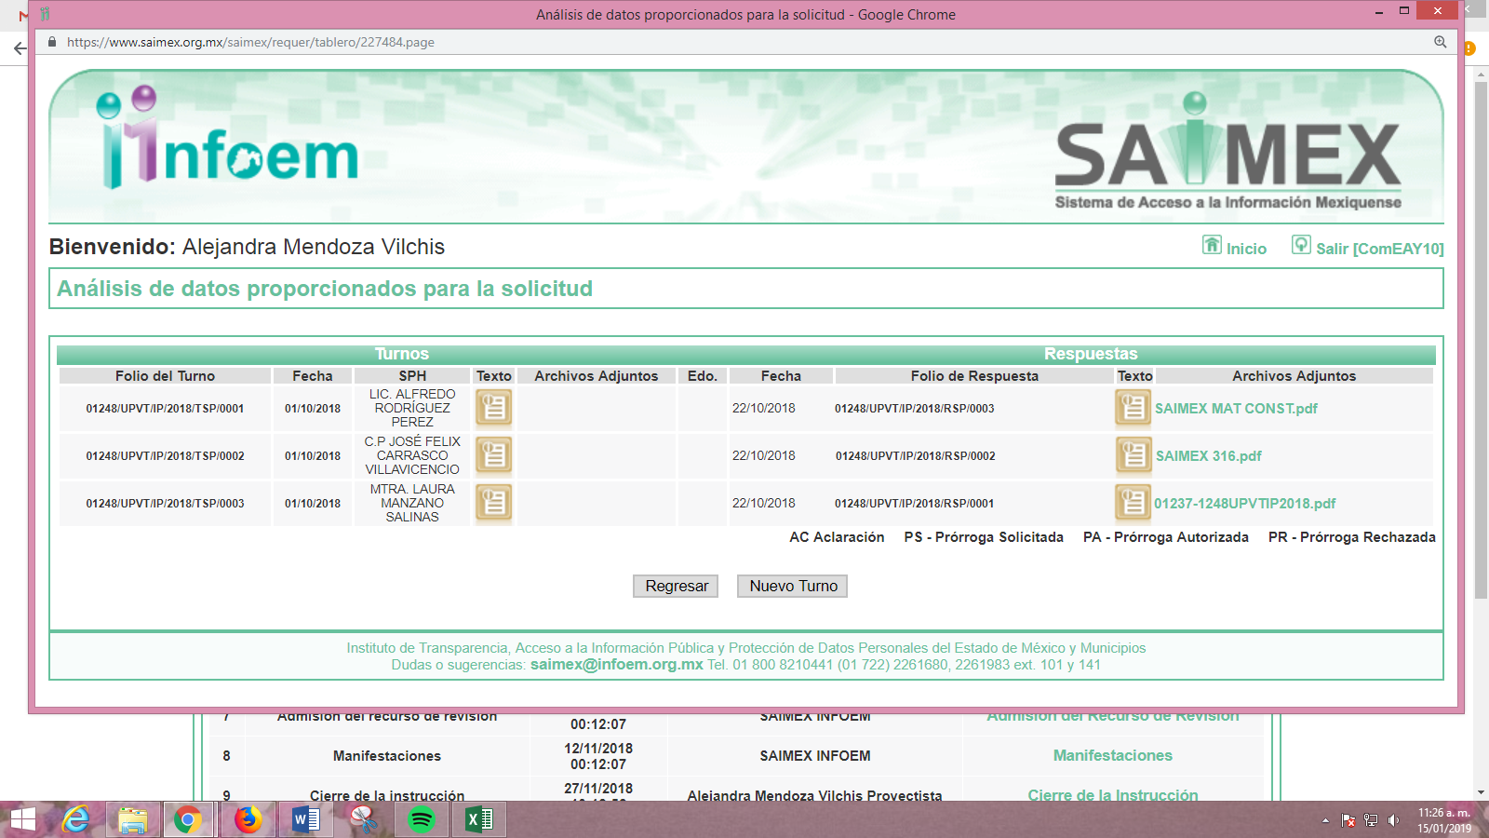
III. De las constancias que obran en el expediente electrónico, se advierte que EL SUJETO OBLIGADO en fecha veintidós de octubre de dos mil dieciocho, dio respuesta a las solicitudes de información, en los mismos términos; motivo por el cual se inserta la respuesta de la solicitud de información 01248/UPVT/IP/2018:
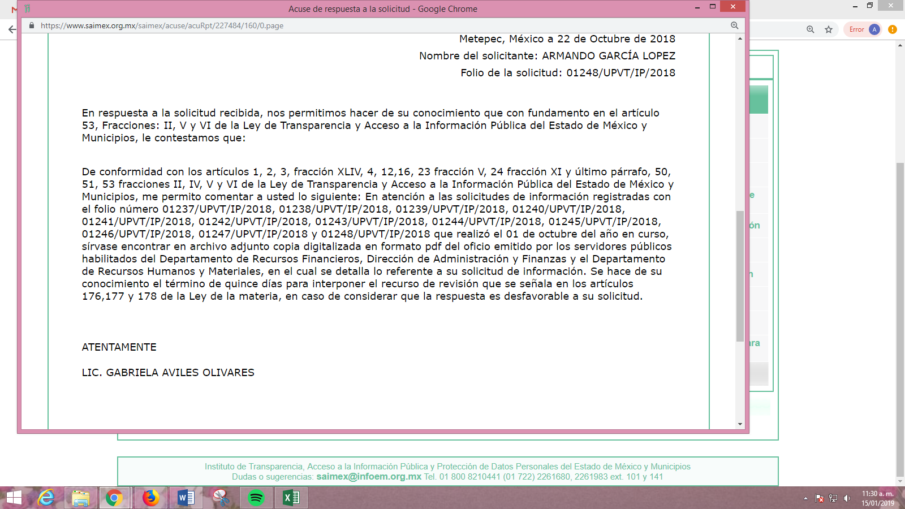
Adjunto a sus respuestas, se encuentran los archivos electrónicos que a continuación se describen:
“01237-1248UPVTIP2018.pdf” contiene el oficio número 205BL14002/976/2018, signado por la Jefa del Departamento de Recursos Humanos y Materiales, a través del que remite su respuesta a las solicitudes de información que le fueron turnadas manifestando que, desde el periodo comprendido del 19 de abril de 2010 al uno de octubre de 2018, no se ha generado ni se posee documento en donde obre la información solicitada.
“SAIMEX 316.pdf” contiene el oficio número 205BL14001/316/2018, signado por el encargado del Departamento de Recursos Financieros, a través del cual manifestó que dicha Unidad Administrativa fue creada el 19 de abril de 2010, de acuerdo con la Gaceta del Gobierno de fecha 9 de noviembre de 2011, por lo que, la información solicitada de los ejercicios fiscales 2007, 2008, 2009 y 2010 no obra en los archivos de la unidad administrativa. Por otra parte informó que de los ejercicios fiscales 2011, 2012 y 2014 se ejecutaron obras con recursos del Fondo de Aportaciones Múltiples (FAM), de los cuales dicha área administrativa no cuenta con información, ya que la Dependencia encargada de ejecutar los trabajos de construcción es el Instituto Mexiquense de Infraestructura Física Educativa (IMIFE), finalmente de los años 2013 a 2018, señaló que no se habían ejercido recursos por concepto de obra.
“SAIMEX MAT CONST.pdf” contiene el oficio número 205BL14000/685/2018, signado por el Director de Administración y Finanzas, mediante el cual refirió que no había generado, poseído o administrado evidencia alguna de la información solicitada de los años 2007 a 2018, ello de acuerdo a las funciones asignadas a dicha Dirección, señalando que el edificio de docencia A de esta casa de estudios tenia fecha de inicio de construcción el 3 de junio de 2008 y la fecha de término el 8 de octubre de 2010, iniciando sus operaciones a partir del 2011, finalmente manifestó que el Instituto Mexiquense de la Infraestructura Física Educativa del Estado de México, es el organismo que se encarga de la construcción y rehabilitación de espacios educativos de nivel básico, medio superior y superior, pues es este organismo quien ha realizado la construcción de todos los edificios del Campus Universitario, razón por la cual el área administrativa en cuestión o cuenta con la información solicitada.
“01237al 01248.pdf” contiene el oficio número 205BL16001/2752/2018, signado por la Titular de la Unidad de Transparencia, a través del cual le informó al solicitante que adjuntaba copia digitalizada en formato pdf de los oficios de respuesta de los Servidores Públicos Habilitados y el término que tenía para interponer el recurso de revisión de considerarlo conveniente.
IV. Inconforme con las respuestas, en fecha seis de noviembre de dos mil dieciocho, EL RECURRENTE interpuso los recursos de revisión objeto del presente estudio, los cuales fueron registrados en EL SAIMEX y se les asignaron los números de expediente 04212/INFOEM/IP/RR/2018, 04213/INFOEM/IP/RR/2018, 04214/INFOEM/IP/RR/2018, 04215/INFOEM/IP/RR/2018, 04216/INFOEM/IP/RR/2018, 04217/INFOEM/IP/RR/2018, 04218/INFOEM/IP/RR/2018, 04219/INFOEM/IP/RR/2018 y 04220/INFOEM/IP/RR/2018 en los que señaló como acto impugnado:
“Niegan información.” (Sic)
Asimismo, como razones o motivos de inconformidad, en los recursos indicó lo siguiente:
“No es lo solicitado referente a las cantidades que se indican.” (Sic)
V. El seis de noviembre de dos mil dieciocho, los recursos de que se trata se enviaron electrónicamente al Instituto de Transparencia, Acceso a la Información Pública y Protección de Datos Personales del Estado de México y Municipios y con fundamento en el artículo 185, fracción I de la Ley de Transparencia y Acceso a la Información Pública del Estado de México y Municipios, se turnaron, a través del SAIMEX, a los Comisionados EVA ABAID YAPUR, JOSÉ GUADALUPE LUNA HERNÁDEZ, JAVIER MARTÍNEZ CRUZ, LUIS GUSTAVO PARRA NORIEGA y a la Comisionada Presidenta ZULEMAMARTÍNEZ SÁNCHEZ, respectivamente a efecto de que decretaran su admisión o desechamiento.
VI. De las constancias del expediente electrónico del SAIMEX, se desprende que en fecha doce de noviembre de dos mil dieciocho, se acordó la admisión a trámite de los recursos de revisión que nos ocupan, así como la integración de los expedientes respectivos, mismos que se pusieron a disposición de las partes, para que en un plazo máximo de siete días hábiles conforme a lo dispuesto por el artículo 185 de la Ley de Transparencia y Acceso a la Información Pública del Estado de México y Municipios, manifestaran lo que a su derecho conviniera, a efecto de presentar pruebas y alegatos; así como para que EL SUJETO OBLIGADO rindiera los Informes Justificados correspondientes.
VII. En cumplimiento a lo anterior, de las constancias de los expedientes electrónicos del SAIMEX, se observa que EL RECURRENTE fue omiso en presentar las manifestaciones que a su derecho conviniera, mientras que por su parte EL SUJETO OBLIGADO en fecha veintitrés de noviembre de dos mil dieciocho, rindió los Informes Justificados correspondientes, sirviendo de sustento la siguiente imagen:
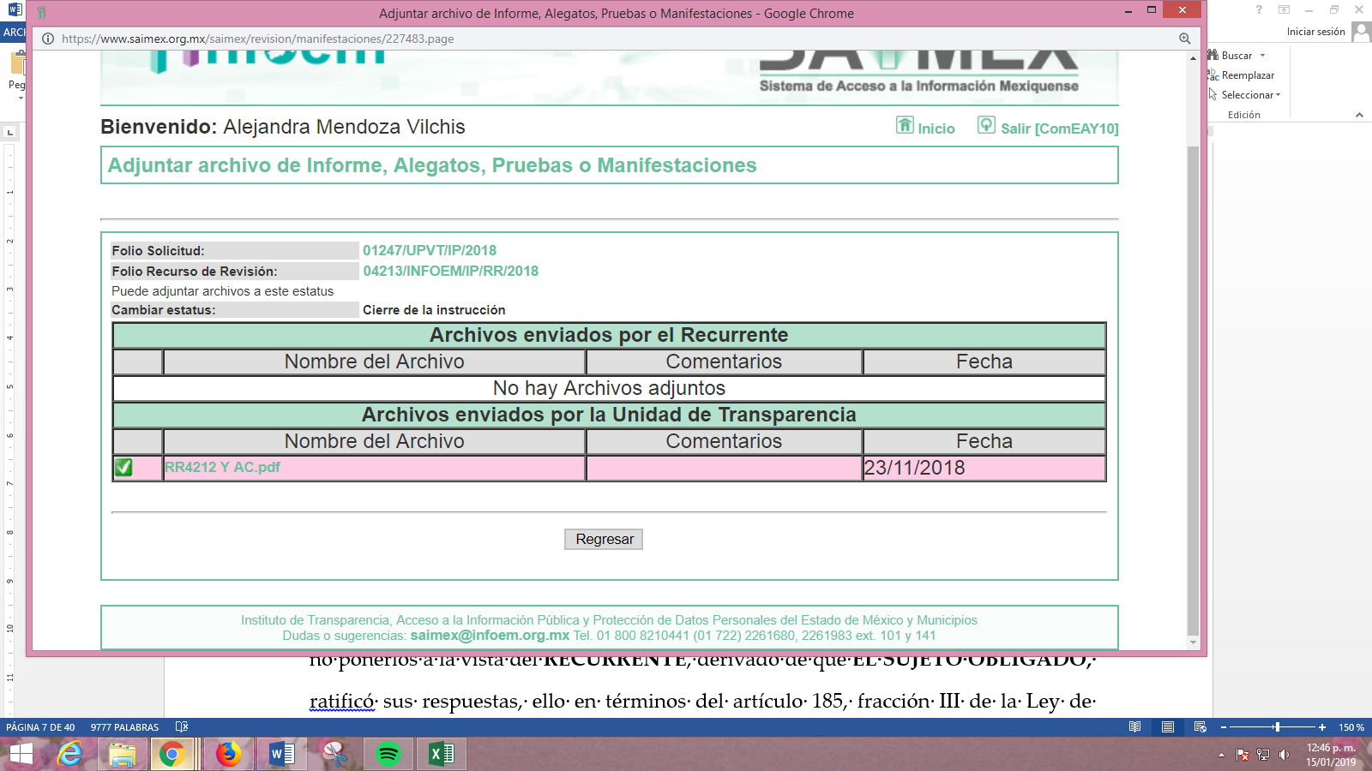
Debiendo precisar que EL SUJETO OBLIGADO presentó el mismo Informe Justificado en los recursos de revisión acumulados; por lo que, esta Ponencia determinó no ponerlos a la vista del RECURRENTE, derivado de que EL SUJETO OBLIGADO, ratificó sus respuestas, ello en términos del artículo 185, fracción III de la Ley de Transparencia y Acceso a la Información Pública del Estado de México y Municipios; sin embargo, debido a su extensión, será notificado al momento en que se haga de conocimiento de las partes la presente resolución.
VIII. Por economía procesal y con la finalidad de evitar resoluciones contradictorias, en la Cuadragésima Segunda Sesión Ordinaria de fecha catorce de noviembre de dos mil dieciocho, el Pleno de este Instituto determinó acumular los recursos de revisión 04213/INFOEM/IP/RR/2018, 04214/INFOEM/IP/RR/2018, 04215/INFOEM/IP/RR/2018, 04216/INFOEM/IP/RR/2018, 04217/INFOEM/IP/RR/2018, 04218/INFOEM/IP/RR/2018, 04219/INFOEM/IP/RR/2018 y 04220/INFOEM/IP/RR/2018, al diverso 04212/INFOEM/IP/RR/2018, acordando su resolución por parte de la Comisionada EVA ABAID YAPUR.
IX. Una vez analizado el estado procesal que guardaban los expedientes de que se trata, en fecha veintisiete de noviembre de dos mil dieciocho, la Comisionada Ponente acordó el cierre de instrucción, así como la remisión de los mismos a efecto de ser resueltos, de conformidad con lo establecido en el artículo 185, fracciones VI y VIII de la Ley de Transparencia y Acceso a la Información Pública del Estado de México y Municipios.
X. En fecha diez de enero de dos mil diecinueve, la Comisionada Ponente acordó ampliar el plazo para resolver los recursos de revisión de mérito, por un periodo de hasta quince días hábiles, de conformidad con el artículo 181, tercer párrafo de la Ley de Transparencia y Acceso a la Información Pública del Estado de México y Municipios.
XI. En fecha diecisiete de enero de dos mil diecinueve, EL SUJETO OBLGADO mediante correo electrónico institucional remitió a esta Ponencia Resolutora un alcance al Informe Justificado mediante el archivo electrónico denominado “OFICIOS EN ALCANCE.pdf”, mismos que se harán del conocimiento al momento de notificar la presente resolución.
CONSIDERANDO
PRIMERO. Competencia. Este Instituto de Transparencia, Acceso a la Información Pública y Protección de Datos Personales del Estado de México y Municipios, es competente para conocer y resolver el presente recurso, conforme a lo dispuesto en los artículos 6, Letra A de la Constitución Política de los Estados Unidos Mexicanos; 5, párrafos vigésimo, vigésimo primero y vigésimo segundo, fracciones IV y V de la Constitución Política del Estado Libre y Soberano de México; 1, 2, fracción II, 13, 29, 36, fracciones I y II, 176, 178, 179, 181, párrafo tercero y 185 de la Ley de Transparencia y Acceso a la Información Pública del Estado de México y Municipios; y 9, fracciones I y XXIV y 11 del Reglamento Interior del Instituto de Transparencia, Acceso a la Información Pública y Protección de Datos Personales del Estado de México y Municipios; toda vez que se trata de recursos de revisión interpuestos por un Ciudadano en términos de la Ley de la materia.
SEGUNDO. Interés. Los recursos de revisión fueron interpuestos por la parte legítima, en atención a que se presentaron por EL RECURRENTE, quien es la misma persona que formuló las solicitudes de acceso a la información pública al SUJETO OBLIGADO.
TERCERO. Justificación de la Acumulación de los Recursos. De las constancias que obran en los expedientes, se advierte que los recursos de revisión 04212/INFOEM/IP/RR/2018, 04213/INFOEM/IP/RR/2018, 04214/INFOEM/IP/RR/2018, 04215/INFOEM/IP/RR/2018, 04216/INFOEM/IP/RR/2018, 04217/INFOEM/IP/RR/2018, 04218/INFOEM/IP/RR/2018, 04219/INFOEM/IP/RR/2018 y 04220/INFOEM/IP/RR/2018, fueron presentados por el mismo RECURRENTE ante el mismo SUJETO OBLIGADO, aunado a que resulta conveniente su trámite de forma unificada por economía procesal y a fin de evitar la emisión de resoluciones contradictorias, en virtud de que la información solicitada se relaciona con la cantidad de materiales para la construcción utilizados en obras, es por lo que, fue procedente que este Órgano Garante decretara su acumulación, de conformidad con lo dispuesto en el artículo 18 del Código de Procedimientos Administrativos del Estado de México, de aplicación supletoria en términos del ordinal 195 de la Ley de Transparencia y Acceso a la Información Pública del Estado de México y Municipios, que a continuación se insertan:
“Código de Procedimientos Administrativos del Estado de México

Artículo 18.- La autoridad administrativa o el Tribunal acordarán la acumulación de los expedientes del procedimiento y proceso administrativo que ante ellos se sigan, de oficio o a petición de parte, cuando las partes o los actos administrativos sean iguales, se trate de actos conexos o resulte conveniente el trámite unificado de los asuntos, para evitar la emisión de resoluciones contradictorias. La misma regla se aplicará, en lo conducente, para la separación de los expedientes.”

Ley de Transparencia y Acceso a la Información Pública del Estado de México y Municipios

Artículo 195. En la tramitación del recurso de revisión se aplicarán supletoriamente las disposiciones contenidas en el Código de Procedimientos Administrativos del Estado de México.”

(Énfasis añadido)
De lo dispuesto en la normativa anterior, dicha acumulación procede cuando:
- El solicitante y la información referida sean las mismas;
- Las partes o los actos impugnados sean iguales;
- Cuando se trate del mismo solicitante, el mismo Sujeto Obligado, aunque se trate de solicitudes diversas; y
- Resulte conveniente la resolución unificada de los asuntos.
Así, tal y como se mencionó anteriormente, los recursos de revisión que nos ocupan fueron interpuestos por el mismo RECURRENTE ante el mismo SUJETO OBLIGADO, además de que si bien la información solicitada no es la misma, resulta conveniente su resolución conjunta por tratarse de solicitudes de información relacionadas con la Universidad Politécnica del Valle de Toluca.
Bajo este orden de ideas, el Pleno de este Órgano Garante determinó la acumulación de los recursos de revisión señalados en párrafos anteriores.
CUARTO. Oportunidad. Los recursos de revisión fueron interpuestos dentro del plazo de quince días hábiles contados a partir del día siguiente al que EL RECURRENTE tuvo conocimiento de las respuestas impugnadas, tal y como lo prevé el artículo 178 de la Ley de Transparencia y Acceso a la Información Pública del Estado de México y Municipios, que establece:
“Artículo 178. El solicitante podrá interponer, por sí mismo o a través de su representante, de manera directa o por medios electrónicos, recurso de revisión ante el Instituto o ante la Unidad de Transparencia que haya conocido de la solicitud dentro de los quince días hábiles, siguientes a la fecha de la notificación de la respuesta.
A falta de respuesta del sujeto obligado, dentro de los plazos establecidos en esta Ley, a una solicitud de acceso a la información pública, el recurso podrá ser interpuesto en cualquier momento, acompañado con el documento que pruebe la fecha en que presentó la solicitud.
En el caso de que se interponga ante la Unidad de Transparencia, ésta deberá remitir el recurso de revisión al Instituto a más tardar al día siguiente de haberlo recibido.”
En esa tesitura, atendiendo a que EL SUJETO OBLIGADO notificó las respuestas a las solicitud de información pública en fecha veintidós de octubre de dos mil dieciocho; así, el plazo de quince días hábiles que el artículo 178 de la Ley de la materia otorga al hoy RECURRENTE para presentar los recursos de revisión, transcurrió del veintitrés de octubre al trece de noviembre de dos mil dieciocho, sin contemplar en los cómputos los días veintisiete y veintiocho de octubre, tres, cuatro, diez y once de noviembre de dos mil dieciocho, al corresponder a sábados y domingos, considerados como días inhábiles, en términos del artículo 3, fracción X de la Ley de Transparencia y Acceso a la Información Pública del Estado de México y Municipios, asimismo no se toma en cuanta dentro del término referido el día dos de noviembre de dos mil dieciocho, toda vez que de conformidad con el Calendario Oficial en Materia de Transparencia, Acceso a la Información Pública y Protección de Datos Personales del Estado de México y Municipios, para el año dos mil dieciocho y enero de dos mil diecinueve, publicado en el Periódico Oficial “Gaceta del Gobierno”, el veinte de diciembre de dos mil diecisiete.
En ese tenor, si los recursos de revisión que nos ocupan, se interpusieron el seis de noviembre de dos mil dieciocho, éstos se encuentran dentro de los márgenes temporales previstos en el artículo 178 de la Ley de Transparencia y Acceso a la Información Pública del Estado de México y Municipios y, por tanto, su interposición se considera oportuna.
QUINTO. Procedibilidad. Del análisis efectuado, se advierte la procedibilidad de los presentes recursos de revisión, en razón de la acreditación plena de todos y cada uno de los elementos formales exigidos por el artículo 180 de la Ley de Transparencia y Acceso a la Información Pública del Estado de México y Municipios, en atención a que fueron presentados mediante el formato visible en EL SAIMEX.
SEXTO. Estudio y resolución del asunto. Una vez determinada la vía sobre la que versará la presente acumulación de recursos, y previa revisión de los expedientes electrónicos formados en EL SAIMEX con motivo de las solicitudes de información y de los recursos a que dan origen, es conveniente analizar si las respuestas del SUJETO OBLIGADO cumplen con los requisitos y procedimientos del derecho de acceso a la información pública, por lo que en primer término debemos recordar que las solicitudes de información planteadas por EL RECURRENTE, consistieron medularmente en conocer la cantidad de cemento, varillas, mortero, arena y materiales para construcción utilizados en obras con sus respectivas facturas de los años de 2010 a 2018.
En sus respuestas, EL SUJETO OBLIGADO a través de los Servidores Públicos Habilitados, medularmente señaló que de conformidad con el Manual General de Organización de la Universidad Politécnica del Valle de Toluca, las áreas de Recursos Financieros, la Dirección de Administración y Finanzas y el Departamento de Recursos Humanos y Materiales, no cuentan entre sus archivos con la información solicitada, toda vez que, el Instituto Mexiquense de Infraestructura Física Educativa (IMIFE), es el organismo que se encarga de la construcción y rehabilitación de espacios educativos de nivel básico, medio superior y superior, brindando un servicio de calidad a la demanda de infraestructura física educativa en todos sus niveles y modalidades así como planear, programar y ejecutar su construcción, reparación, rehabilitación, mantenimiento y equipamiento.
Inconforme con las respuestas, EL RECURRENTE interpuso los medios de impugnación materia de análisis, en los que indicó como Acto Impugnado y Razones o Motivos de Inconformidad lo establecido en el Resultando IV de la presente resolución.
Por otra parte, de las constancias que obran en el SAIMEX, se advierte que EL RECURRENTE omitió presentar las manifestaciones, alegatos y los medios de prueba que a su derecho conviniera, mientras que EL SUJETO OBLIGADO, rindió sus Informes Justificados en los mismos términos, es decir, ratificando sus respuestas.
Asimismo, EL SUJETO OBLIGADO mediante alcance al Informe Justificado, refirió que si bien la Universidad contaba con presupuesto autorizado para realizar obras o construcciones y hacer crecer la infraestructura de acuerdo con el aumento a la demanda educativa, también lo era que es el Instituto Mexiquense de Infraestructura Física Educativa del Estado de México es quien ha ejecutado las obras realizadas en dicha casa de estudios.
Bajo ese contexto, este Órgano Garante advierte que las razones o motivos de inconformidad planteadas por EL RECURRENTE resultan parcialmente fundadas, en atención a que señaló “No es lo solicitado referente a las cantidades que se indican”;(Sic) manifestaciones que no guardan relación con las respuestas ya que EL SUJETO OBLIGADO en ninguna de ellas se refirió cantidades; sin embargo, este Órgano Garante en aras de privilegiar el derecho de acceso a la información del solicitante, determina suplir las razones o motivos de inconformidad con el acto impugnado donde EL RECURRENTE refirió “Niegan información” (Sic); lo anterior, de conformidad con lo establecido en el artículo 13 de la Ley de Transparencia y Acceso a la Información Pública del Estado de México y Municipios.
Precisado lo anterior, esta Ponencia Resolutora considera necesario señalar que del análisis tanto a la respuesta como al Informe Justificado y su respectivo alcance no encontró fuente obligacional que constriña al SUJETO OBLIGADO para realizar obras o construcciones; por lo que, de la consulta a dicho Manual se encontró que:

“205BLI4000 DIRECCIÓN DE ADMINISTRACIÓN Y FINANZAS

OBJETIVO: Planear, organizar, dirigir, controlar y evaluar el uso y aprovechamiento óptimo de los recursos humanos, materiales y financieros, así como la prestación de los servicios generales para apoyar las actividades académicas y administrativas de la Universidad.

FUNCIONES:
- Coordinar la formulación del proyecto de presupuesto anual de ingresos y egresos de la Universidad.
- Formular, compilar y difundir las normas, políticas, lineamientos y procedimientos de la administración de los recursos humanos, materiales y financieros de la Institución.
- Mantener actualizada la normatividad vigente y realizar todas las acciones apegadas a ésta.
- Supervisar la formulación e integración del anteproyecto y proyecto de presupuesto anual de ingresos y egresos, así como el gasto de inversión de la universidad y tramitar las modificaciones y ampliaciones presupuestales.
- Proponer a Rectoría los objetivos, programas y metas relacionadas con las funciones de su competencia, así como la mecánica y directrices para el proceso de control administrativo, vigilar su cumplimiento y evaluar el desempeño de las labores.
- Gestionar y tramitar el gasto de inversión y las modificaciones presupuestarias y ampliaciones necesarias.
- Dirigir y supervisar el registro de la contabilidad patrimonial y presupuestaria, así como coordinar la formulación de los estados financieros y sus auxiliares, además de los informes relativos que sirvan de base para la evaluación correspondiente para la mejor toma de decisiones.
- Vigilar el gasto de inversión y gasto corriente a nivel presupuestal, con el propósito de evitar dispendios y desviaciones en su ejercicio.
- Regular y evaluar la gestión financiera y los servicios de tesorería para efectos de control general.
- Coordinar los servicios de tesorería y de gestión financiera relacionados con los ingresos federales, estatales e ingresos propios.
- Controlar y mantener actualizada la plantilla de personal, así como verificar la aplicación del ejercicio presupuestal del gasto por concepto de servicios personales.
- Conducir y coordinar las relaciones laborales entre el personal y las autoridades de la universidad, conforme a los ordenamientos legales aplicables en materia de trabajo.
- Administrar las actividades relacionadas con la selección, ingreso, contratación, inducción, incidencias, desarrollo, capacitación, remuneraciones y demás prestaciones a que tiene derecho el personal administrativo y docente de la Universidad.
- Integrar y proponer, en coordinación con las unidades administrativas del organismo, el Programa Anual de Adquisición de Bienes y Contratación de Servicios, de conformidad con la normatividad y procedimientos establecidos en la materia.
- Planear la adquisición de los recursos materiales, su almacenamiento, inventario y suministro, así como la prestación de los servicios de mantenimiento preventivo y correctivo que requieran las unidades administrativas de la Institución educativa.
- Proporcionar y supervisar la prestación de los servicios generales y técnicos que necesiten las unidades administrativas, para el desarrollo y logro de los objetivos de la Universidad.
- Celebrar los contratos de seguros y fianzas para garantizar los actos relacionados con bienes y derechos patrimoniales de la Universidad.
- Determinar y controlar las medidas de seguridad y vigilancia de las instalaciones y bienes de la Universidad, así como instrumentar mecanismos preventivos y dispositivos de emergencia en casos de desastre.
- Controlar y autorizar el trámite y uso de credenciales y gafetes de identificación; la presentación de declaraciones de bienes y modificación patrimonial; la afiliación y registro en el ISSEMyM; el otorgamiento del seguro de vida, sistema de ahorro para el retiro y demás prestaciones a que tiene derecho el personal de la Universidad.
- Determinar los cuadros comparativos derivados de las licitaciones públicas para las adquisiciones y mantenimiento de bienes muebles e inmuebles de la Institución educativa.
- Presidir el Comité Ejecutivo de Adquisiciones, con la finalidad de vigilar el cumplimiento de las disposiciones dictadas sobre la materia por las autoridades competentes.
- Realizar programas tendientes a la profesionalización del servidor público, así como participar con las Direcciones de División en la elaboración de programas de actualización y profesionalización del personal técnico, docente, administrativo y de apoyo.
- Controlar el gasto de inversión y gasto corriente a nivel presupuestal, con el propósito de evitar dispendios y desviaciones en su ejercicio.
- Promover, desarrollar y evaluar los programas para la rehabilitación y mantenimiento de edificios, áreas verdes, estacionamiento y espacios físicos de la Universidad, así como del mobiliario y equipo.
- Revisar y proponer las adecuaciones a la estructura de organización, tendientes a eficientar y racionalizar los procesos de trabajo.
- Dar seguimiento a la aplicación del sistema de entrega-recepción de las unidades administrativas de la Universidad, así como gestionar y otorgar la clave de acceso a los servidores públicos, de conformidad con la normatividad establecida.
- Participar en los procesos de planeación estratégica, el programa de fortalecimiento institucional y el programa operativo anual.
- Atender en tiempo y forma las solicitudes de información que requiera Rectoría.
- Colaborar en la preparación de las sesiones de la H. Junta Directiva, así como elaborar los informes para tal fin y dar seguimiento a los acuerdos que se generen en las sesiones.
- Contribuir con /a adecuada aplicación de los procedimientos e instructivos para el mantenimiento y mejora del Sistema de Gestión de Calidad de la Universidad.
- Desarrollar las demás funciones inherentes al área de su competencia.

2058LI400 I DEPARTAMENTO DE RECURSOS FINANCIEROS

OBJETIVO:
Desarrollar y operar los sistemas contables y financieros necesarios para el control del ejercicio presupuestal, emitiendo en tiempo y forma, los estados financieros y reportes presupuestales que le sean requeridos, con apego a las disposiciones legales y administrativas aplicables.

FUNCIONES:
- Realizar las actividades relacionadas con el aprovechamiento de los recursos financieros requeridos por las unidades administrativas de la Universidad, aplicando criterios de oportunidad y eficiencia en el suministro.
- Intervenir en la formulación, implantación y control de los diferentes programas de apoyo administrativo de la Institución educativa, identificando los diversos recursos que habrán de ser requeridos, así como elaborar su respectiva programación.
- Desarrollar y ejecutar los sistemas contables y financieros necesarios para el registro y control del ejercicio presupuestal, que permita emitir en tiempo y forma, los estados financieros y reportes presupuestales que le sean requeridos.
- Elaborar los presupuestos anuales de ingresos y egresos e integrarlos para su análisis, revisión y autorización de las diferentes instancias de la Universidad, así como de las autoridades federales y estatales que lo soliciten.
- Instrumentar, en coordinación con el Departamento de Tecnologías de la Información, sistemas informáticos que permitan al organismo una mayor sistematización de sus procesos, agilidad de respuesta a los usuarios y simplificación de los trámites y procedimientos contables y presupuestales.
- Mantener en el archivo resguardos de los documentos fuente, libros, registros y estados financieros, de acuerdo a lo establecido por las leyes fiscales.
- Vigilar el adecuado cumplimiento de las obligaciones fiscales, de acuerdo a las leyes aplicables en la materia.
- Realizar el análisis del cumplimiento presupuestario de b Universidad, a fin de identificar variaciones y proponer a la Dirección de Administración y Finanzas las medidas de control o corrección.
- Aplicar las normas, lineamientos técnicos y los criterios generales para la organización y evaluación financiera y presupuestal del organismo y difundirlas entre las unidades administrativas de la Institución educativa.
- Realizar las afectaciones presupuestales, ampliaciones, transferencias y conciliaciones que sean necesarias para el óptimo manejo de los recursos financieros asignados a la Universidad.
- Controlar el ejercicio presupuestal del gasto corriente y de inversión, así como informar de sus fases: autorizado, modificado, disponible. requerido, comprometido, por ejercer, ejercido y pagado.
- Revisar los documentos comprobatorios que presenten las unidades administrativas del organismo, para amparar las erogaciones realizadas que afecten al presupuesto.
- Llevar el registro y control de los ingresos por subsidios, así como los autogenerados por la Institución educativa, y realizar las conciliaciones bancarias que permitan conocer sus movimientos financieros.
- Establecer, en coordinación con el consejo social, los mecanismos para la recepción, registro y control de los recursos financieros obtenidos por este órgano en beneficio de la Universidad.
- Efectuar la reposición de los fondos resolventes asignados a las unidades administrativas de la Universidad.
- Efectuar diariamente el corte de caja de las operaciones realizadas en el departamento, así como elaborar informes del destino de los bienes proporcionados por el Consejo Social y hacerlos del conocimiento de la Dirección de Administración y Finanzas.
- Colaborar en la preparación de las sesiones de la H. Junta Directiva, asi como elaborar los informes para tal fin y dar seguimiento a los acuerdos que se generen en las sesiones.
- Contribuir con la adecuada aplicación de los procedimientos e instructivos para el mantenimiento y mejora del Sistema de Gestión de Calidad de la Universidad.
- Desarrollar las demás funciones inherentes al área de su competencia.

205BLI4002 DEPARTAMENTO DE RECURSOS HUMANOS Y MATERIALES

OBJETIVO:
Llevar a cabo las acciones de selección, ingreso contratación, inducción, integración, registro y control, capacitación y desarrollo del personal adscrito a la universidad, además de difundir sus obligaciones y derechos, y establecer los mecanismos necesarios para el pago oportuno de sus remuneraciones, con base en los lineamientos establecidos en la materia, así como adquirir, almacenar y suministrar oportunamente los recursos materiales y ser vicios ge erales necesarios para el funcionamiento de las unidades administrativas del organismo.

FUNCIONES:
- Llevar el control de la aplicación del ejercicio presupuestal del gasto corriente por concepto de servicios personales y gasto operativo, derivados del funcionamiento de la Universidad.
- Desarrollar programas de inducción para el personal de nuevo ingreso, conjuntamente con las demás unidades administrativas de la Institución educativa.
- Instrumentar y operar los procedimientos para el control de asistencia y puntualidad del personal administrativo y docente del organismo.
- Integrar y mantener actualizadas las plantillas, inventarios, nominas, tabuladores y expedientes del personal de la Universidad.
- Expedir, con carácter de oficial, las constancias de nombramientos, hojas de servicios, credenciales y demás documentos que acrediten la relación laboral entre la Institución educativa y el personal.
- Llevar el registro y control de nombramientos, protestas de cargo, ascensos, licencias, altas, contrataciones, bajas, cambios de adscripción y de plazas, así como realizar los trámites respectivos ante el Instituto de Seguridad Social del Estado de México y Municipios.
- Elaborar el Programa Anual de Adquisición de Bienes y Contratación de Servicios del organismo y someterlo a la consideración de la Dirección de Administración y Finanzas.
- Desarrollar y aplicar cuestionarios para la identificación de necesidades de capacitación del personal docente y administrativo de la Universidad, a fin de promover y generar programas de desarrollo y habilidades en el trabajo, que propicien la superación individual en la prestación del servicio público.
- Diseñar y operara los procedimientos para la adquisición y el suministro adecuado y oportuno de bienes a las unidades administrativas de la Institución.
- Efectuar las adquisiciones menores de bienes no contempladas en el Programa Anual de Adquisiciones y Contratación de Servicios del organismo, en estricto apego a las disposiciones legales y administrativas que regulan esta acción.
- Expedir las constancias de trabajo que solicite el personal de la Institución educativa.
- Establecer y observar la aplicación de medidas de protección civil, tendientes a prevenir siniestros dentro de las instalaciones del organismo.
- Prestar los servicios de fotocopiado, engargolado. mantenimiento, mensajería, intendencia, vigilancia y demás que requieran las unidas administrativas de la Universidad.
- Recibir, registrar, clasificar, almacenar y suministrar los bienes destinados a satisfacer las necesidades de la Institución.
- Llevar el control de los vehículos propiedad del organismo y participar en el procedimiento administrativo para su asignación, reparación, suministro de combustible y lubricantes, así como tramitar los documentos necesarios para su circulación.
- Aplicar y vigilar el cumplimiento de las disposiciones legales, convenios y contratos que rijan las relaciones entre la Universidad los servidores públicos y prestadores de servicios.
- Designar las sanciones económicas y administrativas a que se haga acreedores los servidores públicos del organismo, con base en Ley de Responsabilidades se los Servidores Públicos del Estado y Municipios, la Ley del Trabajo de los Servidores Públicos del Estado y Municipios y las Condiciones Generales de Trabajo de la Universidad. Participar, conjuntamente con las unidades responsables, en la elaboración de las Condiciones Generales de Trabajo, así como difundirlas y resolver inconformidades del personal docente y administrativo de la Institución educativa.
- Supervisar las funciones y actividades del servicio médico, así como proporcionar el equipo y medicamentos necesarios para su correcto desempeño.
- Verificar y controlar las altas, cambios y bajas de los resguardos de los bienes que tienen asignadas las unidades administrativas del organismo.
- Participar y apoyar en los procedimientos para la entrega-recepción de las unidades administrativas de la Universidad.
- Asesorar a los servidores públicos en la integración de la manifestación de bienes por alta o baja en el servicio, así como en la declaración anual y remitir los documentos a las instancias correspondientes.
- Aplicar las normas, lineamientos, programas y procedimientos generales que permitan consolidar y operar adecuadamente el sistema de control/ patrimonial.
- Definir e implantar las políticas y procedimientos para la contratación y renovación de arrendamiento de inmuebles.
- Llevar el control y seguimiento de la estructuración y funcionamiento del programa de administración de finanzas del organismo.
- Elaborar y establecer los mecanismos y procedimientos con las áreas correspondientes para la regulación, uso, conservación, aseguramiento y control de los bienes muebles propiedad de la Institución educativa, así corno actualizar permanentemente los sistemas automatizados de control patrimonial.
- Desarrollar y verificar el cumplimiento de criterios para el óptimo uso de la infraestructura inmobiliaria, tanto para la instalación de oficinas como para espacios destinados al apoyo de actividades del organismo.
- Participar como Secretario Ejecutivo en el Comité de Adquisiciones, para la enajenación, arrendamiento y contratación de servicios que solicite la Universidad.
- Diseñar programas para la conservación y mantenimiento de los bienes del organismo, así como mantener actualizadas las pólizas. Colaborar en la preparación de las sesiones de la H. Junta Directiva, así como elaborar los informes para tal fin y dar seguimiento a los acuerdos que se generen en las sesiones.
- Contribuir con la adecuada aplicación de los procedimientos e instructivos para el mantenimiento y mejora del Sistema de Gestión de Calidad de la Universidad.
- Desarrollar las demás funciones inherentes al área de su competencia.” (sic)
De lo anterior, se puede advertir que efectivamente de las atribuciones señaladas en el Manual General de Organización del SUJETO OBLIGADO no se advierte alguna que faculte a dichas áreas o a alguna otra a contar con la información solicitada, lo que, a su vez constituye un hecho negativo, pues lo solicitado no puede fácticamente obrar en los archivos del SUJETO OBLIGADO.
En ese orden de ideas, de conformidad con lo establecido en el artículo 12 de la Ley de Transparencia y Acceso a la Información Pública del Estado de México y Municipios los Sujetos Obligados sólo proporcionarán la información que obre en sus archivos, lo que a “contrario sensu” significa que no están obligados a proporcionar lo que no obre en los mismos; razón por la cual, al haber manifestado EL SUJETO OBLIGADO mediantes sus respuestas, Informe Justificado y alcance al mismo que las unidades administrativas que lo integran no están facultadas para realizar obras o construcciones y que de ahí deriva el impedimento para poder entender las solicitudes de información es por lo que, se considera que su repuesta va en sentido negativo, al no ser la Universidad quien realiza las obras o construcciones que amplían, modifican o reparan la infraestructura de dicha Casa de estudios.
Destacando que, el Pleno de este Organismo Garante, ha sostenido que ante la presencia de un hecho negativo, resultaría innecesaria una declaratoria de inexistencia en términos de 19, 169 y 170 de la Ley de Transparencia y Acceso a la Información Pública del Estado de México y Municipios, y ante un hecho negativo resulta aplicable la siguiente tesis:
“HECHOS NEGATIVOS, NO SON SUSCEPTIBLES DE DEMOSTRACIÓN. Tratándose de un hecho negativo, el Juez no tiene por que invocar prueba alguna de la que se desprenda, ya que es bien sabido que esta clase de hechos no son susceptibles de demostración.
Amparo en revisión 2022/61. José García Florín (Menor). 9 de octubre de 1961. Cinco votos. Ponente: José Rivera Pérez Campos.”
Aquí, debe dejarse en claro que al haber existido un pronunciamiento por parte del SUJETO OBLIGADO, este Instituto no está facultado para manifestarse sobre la veracidad del mismo, pues no existe precepto legal alguno en la Ley de la materia que lo faculte para, vía recurso de revisión pueda pronunciarse al respecto. Sirve de apoyo a lo anterior, por analogía, el criterio 31-10 emitido por el entonces Instituto Federal de Acceso a la Información (IFAI), ahora Instituto Nacional de Transparencia, Acceso a la Información y Protección de Datos Personales (INAI) que a la letra dice:
“El Instituto Federal de Acceso a la Información y Protección de Datos no cuenta con facultades para pronunciarse respecto de la veracidad de los documentos proporcionados por los sujetos obligados. El Instituto Federal de Acceso a la Información y Protección de Datos es un órgano de la Administración Pública Federal con autonomía operativa, presupuestaria y de decisión, encargado de promover y difundir el ejercicio del derecho de acceso a la información; resolver sobre la negativa de las solicitudes de acceso a la información; y proteger los datos personales en poder de las dependencias y entidades. Sin embargo, no está facultado para pronunciarse sobre la veracidad de la información proporcionada por las autoridades en respuesta a las solicitudes de información que les presentan los particulares, en virtud de que en los artículos 49 y 50 de la Ley Federal de Transparencia y Acceso a la Información Pública Gubernamental no se prevé una causal que permita al Instituto Federal de Acceso a la Información y Protección de Datos conocer, vía recurso revisión, al respecto.”
Por otra parte, es dable referir que el Código Administrativo del Estado de México, en su Libro Tercero, Título Octavo denominado “Del Instituto Mexiquense de la Infraestructura Física Educativa”, numeral 3.58 estable lo siguiente:
“Artículo 3.58.- El Instituto Mexiquense de la Infraestructura Física Educativa es un organismo público descentralizado, de carácter estatal con personalidad jurídica y patrimonio propios, que tiene por objeto normar el desarrollo de la infraestructura física educativa en todos sus niveles y modalidades, así como planear, programar y ejecutar su construcción, reparación, rehabilitación, mantenimiento y equipamiento.

El Instituto, para el cumplimiento de su objeto, tiene las atribuciones siguientes:

I. Generar y promover normas y políticas que regulen el desarrollo de la infraestructura física educativa en el Estado de México;
II. Programar, administrar y ejercer por si o a través de terceros los recursos destinados a la construcción, reparación, rehabilitación, mantenimiento y equipamiento de la infraestructura física educativa;
III. Promover la participación de las administraciones municipales para que asuman gradualmente su responsabilidad en la planeación, programación, ejecución y supervisión de la construcción de los espacios educativos;
IV. Alentar la participación social de las comunidades en la supervisión de la construcción de espacios educativos, así como de su conservación y mantenimiento;
V. Realizar estudios y proyectos que permitan definir las políticas y acciones para el desarrollo de programas de construcción, reparación, rehabilitación, mantenimiento y equipamiento de espacios educativos;
VI. Establecer los criterios técnicos para la evaluación del estado físico de la infraestructura física educativa;
VII. Evaluar las condiciones de la infraestructura física educativa en el Estado de México;
VIII. Vigilar que las obras de infraestructura física educativa se ejecuten conforme a las especificaciones, proyectos, precios unitarios y programas aprobados y, en su caso, conforme a lo estipulado en los contratos de obra;
IX. Proporcionar asesoría, apoyo técnico y administrativo especializado, a los municipios del Estado de México, dependencias del gobierno estatal, así como a los particulares que lo soliciten, para mejorar sus capacidades en el desarrollo de la infraestructura física educativa;
X. Realizar la supervisión en materia de ejecución de obra de la infraestructura física educativa en instituciones de control federal, con base en los convenios que, en su caso, se suscriban con el Instituto Nacional de la Infraestructura Física Educativa u otras instancias federales;
XI. Dictaminar los proyectos ejecutivos de la infraestructura física educativa conforme a la normatividad aplicable;
XII. Elaborar diagnósticos y, en su caso, dictámenes relativos a la infraestructura física educativa, en materia estructural y de mantenimiento;
XIII. Analizar y dictaminar los proyectos ejecutivos para la construcción de la infraestructura física educativa así como las condiciones físicas de las instalaciones de las escuelas particulares que estén en trámite de incorporación a través del Reconocimiento de Validez Oficial de Estudios o de la autorización correspondiente; XIV. Certificar la calidad de la infraestructura física educativa en la entidad conforme a las normas y especificaciones que para tal efecto se establezcan;
XV. Establecer los precios y tarifas por los bienes y servicios que el instituto preste;
XVI. Determinar las previsiones presupuestales y financieras para la atención de daños en la infraestructura física educativa;
XVII. Convenir con instancias federales, estatales y municipales, la construcción, reparación, rehabilitación, mantenimiento y equipamiento de obras inherentes al desarrollo educativo, social, cultural y deportivo;
XVIII. Expedir las normas internas necesarias para el cumplimiento de sus atribuciones;
XIX. Las demás que se establezcan en otras disposiciones legales.”
(Énfasis añadido)
De la transcripción anterior, se advierte que el IMIFE es el organismo público descentralizado encargado de llevar a cabo la planeación, programación y ejecución de las construcciones, reparaciones, rehabilitaciones, mantenimiento y equipamiento de la infraestructura educativa en la Entidad; por ello, esta Ponencia Resolutora tuvo a bien inspeccionar el portal electrónico del Instituto Mexiquense de la Infraestructura Física Educativa del Estado de México (IMIFE), encontrando que tiene como funciones las siguientes:
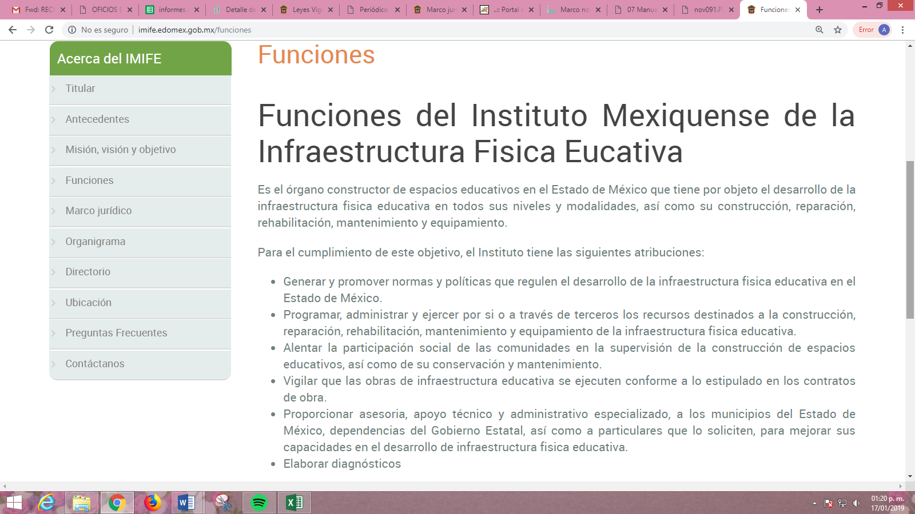

Así, de las imágenes insertas se puede advertir que el IMIFE es un organismo público descentralizado, de carácter estatal con personalidad jurídica y patrimonio propios, que tiene por objeto normar el desarrollo de la infraestructura física educativa en todos sus niveles y modalidades, así como planear, programar y ejecutar su construcción, reparación, rehabilitación, mantenimiento y equipamiento.
En esa tesitura, se dejan a salvo los derechos del RECURRENTE, a efecto de que formule las solicitudes que considere pertinentes, ante el Sujeto Obligado competente.
No obstante; si bien es cierto la respuesta remitida en conjunto con el Informe Justificado y el alcance al mismo, no cumplen con lo establecido en el artículo 167 de la Ley de Transparencia y Acceso a la Información Pública, que indica que cuando los Sujetos Obligados son competentes para atender parcialmente la solicitud de acceso a la información, deberá dar respuesta respecto de dicha parte, y respecto de la información sobre la cual es incompetente EL SUJETO OBLIGADO deberá notificar al particular y de ser el caso orientarlo con el Sujeto Obligado competente, situación que no se advirtió en los documentos enviados mediante alcance al Informe Justificado; también lo es que, dicha incompetencia tiene que ser aprobada por el Comité de Transparencia del SUJETO OBLIGADO en términos del artículo 49 fracciones I y II de la Ley de Transparencia y Acceso a la Información Pública del Estado de México y Municipios, que literalmente señala:
“Artículo 49. Los Comités de Transparencia tendrán las siguientes atribuciones:

I. Instituir, coordinar y supervisar en términos de las disposiciones aplicables, las acciones, medidas y procedimientos que coadyuven a asegurar una mayor eficacia en la gestión y atención de las solicitudes en materia de acceso a la información;

II. Confirmar, modificar o revocar las determinaciones que en materia de ampliación del plazo de respuesta, clasificación de la información y declaración de inexistencia o de incompetencia realicen los titulares de las áreas de los sujetos obligados;”

En efecto, si bien EL SUJETO OBLIGADO no tiene competencia para administrar, generar o poseer la información solicitada por EL RECURRENTE en el presente asunto, en virtud de ser atribución del diverso Sujeto Obligado denominado Instituto Mexiquense de Infraestructura Física Educativa del Estado de México, como se vio anteriormente, también lo es que, dicha incompetencia debió haber sido confirmada, modificada o revocada por el Comité de Transparencia del SUJETO OBLIGADO en términos del precepto legal referido, razón por la cual se considera viable ordenar al SUJETO OBLIGADO realizar a través de su Comité de Transparencia, el Acuerdo mediante el cual se confirme la incompetencia declarada por el Titular de la Unidad de Transparencia, respecto a la solicitud de información presentada por EL RECURRENTE, debiendo notificarle de igual forma el Acuerdo de referencia; por lo que, de conformidad con el artículo 186, fracción III de la Ley de Transparencia y Acceso a la Información Pública del Estado de México y Municipios, se determina MODIFICAR la respuesta del SUJETO OBLIGADO.
Así, con fundamento en lo prescrito en los artículos 5, párrafos vigésimo, vigésimo primero y vigésimo segundo, fracciones IV y V de la Constitución Política del Estado Libre y Soberano de México; 2, fracción II, 9, 29, 36, fracciones I y II, 176, 178, 179, 181, 185, fracción I, 186 y 188 de la Ley de Transparencia y Acceso a la Información Pública del Estado de México y Municipios, este Pleno:
RESUELVE
PRIMERO. Resultan parcialmente fundadas las razones o motivos de inconformidad planteadas por EL RECURRENTE en los recursos de revisión 04212/INFOEM/IP/RR/2018, 04213/INFOEM/IP/RR/2018, 04214/INFOEM/IP/RR/2018, 04215/INFOEM/IP/RR/2018, 04216/INFOEM/IP/RR/2018, 04217/INFOEM/IP/RR/2018, 04218/INFOEM/IP/RR/2018, 04219/INFOEM/IP/RR/2018 y 04220/INFOEM/IP/RR/2018, en términos del Considerando SEXTO de esta Resolución.
SEGUNDO. Se MODIFICAN las respuestas otorgadas por EL SUJETO OBLIGADO a las solicitudes de información 01248/UPVT/IP/2018, 01247/UPVT/IP/2018, 01246/UPVT/IP/2018, 01245/UPVT/IP/2018, 01244/UPVT/IP/2018, 01243/UPVT/IP/2018, 01242/UPVT/IP/2018, 01241/UPVT/IP/2018 y 01240/UPVT/IP/2018 y se le ordena en términos del Considerando SEXTO de la presente resolución, entregue al RECURRENTE vía SAIMEX, lo siguiente:
“El Acuerdo que emita el Comité de Transparencia mediante el que confirme la declaratoria de incompetencia del SUJETO OBLIGADO respecto de la información solicitada por el particular referente a la cantidad de cemento, varillas, mortero, grava y materiales para construcción utilizados en obras, con sus respectivas facturas del año 2010 al 2018.”
TERCERO. Notifíquese al Titular de la Unidad de Transparencia del SUJETO OBLIGADO, para que conforme a los artículos 186 último párrafo y 189 párrafo segundo de la Ley de Transparencia y Acceso a la Información Pública del Estado de México y Municipios, dé cumplimiento a lo ordenado dentro del plazo de diez días hábiles, debiendo informar a este Instituto en un plazo de tres días hábiles siguientes sobre el cumplimiento dado a la presente resolución.
CUARTO. Notifíquese al RECURRENTE la presente resolución, el Informe Justificado y el alcance al mismo.
QUINTO. Hágase del conocimiento del RECURRENTE que de conformidad con lo establecido en el artículo 196 de la Ley de Transparencia y Acceso a la Información Pública del Estado de México y Municipios, podrá impugnar la presente resolución vía Juicio de Amparo en los términos de las leyes aplicables.
Se dejan a salvo los derechos del RECURRENTE para que formule las solicitudes que a su derecho convenga al Sujeto Obligado que considere competente.
ASÍ LO RESUELVE, POR UNANIMIDAD DE VOTOS, EL PLENO DEL INSTITUTO DE TRANSPARENCIA, ACCESO A LA INFORMACIÓN PÚBLICA Y PROTECCIÓN DE DATOS PERSONALES DEL ESTADO DE MÉXICO Y MUNICIPIOS, CONFORMADO POR LOS COMISIONADOS ZULEMA MARTÍNEZ SÁNCHEZ; EVA ABAID YAPUR; JOSÉ GUADALUPE LUNA HERNÁNDEZ; JAVIER MARTÍNEZ CRUZ Y LUIS GUSTAVO PARRA NORIEGA; EN LA TERCERA SESIÓN ORDINARIA CELEBRADA EL VEINTITRÉS DE ENERO DE DOS MIL DIECINUEVE, ANTE EL SECRETARIO TÉCNICO DEL PLENO, ALEXIS TAPIA RAMÍREZ.
Zulema Martínez Sánchez
Comisionada Presidenta
(RÚBRICA)
Eva Abaid Yapur  Comisionada  (RÚBRICA) | José Guadalupe Luna Hernández  Comisionado  (RÚBRICA)
Javier Martínez Cruz  Comisionado  (RÚBRICA) | Luis Gustavo Parra Noriega  Comisionado  (RÚBRICA)
Alexis Tapia Ramírez
Secretario Técnico del Pleno
(RÚBRICA)
Esta hoja corresponde a la resolución de fecha veintitrés de enero de dos mil diecinueve, emitida en los recursos de revisión acumulados 04212/INFOEM/IP/RR/2018, 04213/INFOEM/IP/RR/2018, 04214/INFOEM/IP/RR/2018, 04215/INFOEM/IP/RR/2018, 04216/INFOEM/IP/RR/2018, 04217/INFOEM/IP/RR/2018, 04218/INFOEM/IP/RR/2018, 04219/INFOEM/IP/RR/2018 y 04220/INFOEM/IP/RR/2018.
YSM/AMV

Artículo 13. El Instituto, en el ámbito de sus atribuciones, deberá suplir cualquier deficiencia para garantizar el ejercicio del derecho de acceso a la información.
Locución latina utilizada en Derecho que significa “en sentido contrario”. Se emplea como argumento cuando se deduce una consecuencia opuesta a lo afirmado o negado en una premisa dada. http://www.enciclopedia-juridica.biz14.com/d/a-contrario-sensu/a-contrario-sensu.htm

